## **Guide de création de graphiques avec Power BI**

## **Introduction**

## Power BI est une plateforme puissante pour l’analyse et la visualisation de données, permettant de créer des graphiques interactifs, des tableaux de bord et des rapports analytiques. Ce guide vous montrera comment créer divers types de graphiques à l’aide de Power BI.

## **Étape 1 : Préparation des données**

## Avant de commencer à créer des graphiques, il est crucial de bien préparer vos données. Vous devez importer vos données dans Power BI, en utilisant l'une des nombreuses sources de données disponibles, telles que des fichiers Excel, des bases de données SQL, ou des services en ligne comme Google Analytics.

## **Importer les données** :

## Allez dans l'onglet **"Accueil"** et cliquez sur **"Obtenir des données"**.

## Choisissez votre source de données (par exemple, Excel, CSV, SQL, etc.).

## Sélectionnez les tables et les colonnes à importer dans Power BI.

## **Nettoyer et transformer les données** :

## Utilisez l'**éditeur Power Query** pour transformer les données selon vos besoins (filtrage, ajout de colonnes calculées, transformation de types de données, etc.).

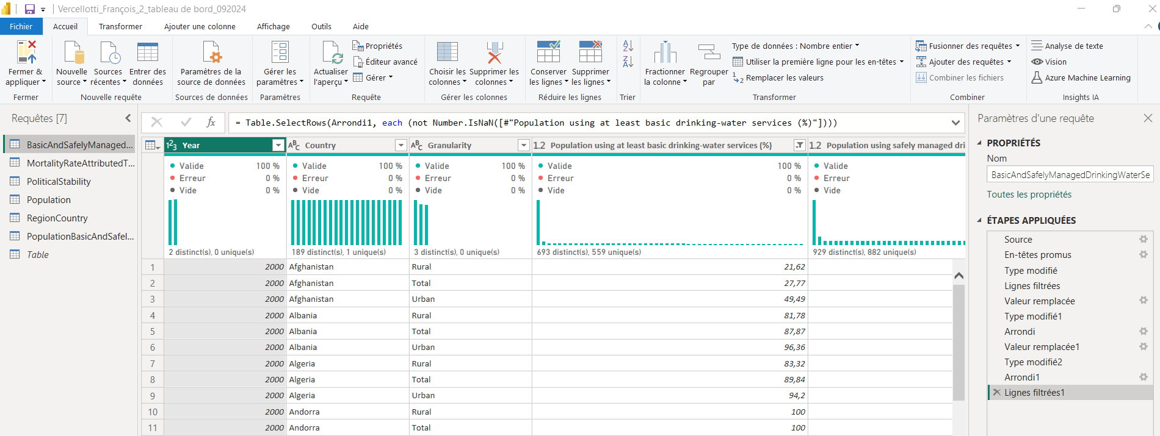

## **Créer des relations** :

## Si vous travaillez avec plusieurs tables, créez des relations entre elles dans le **modèle de données** pour faciliter l'analyse.

## **Étape 2 : Sélection du type de graphique**

## Avant de créer un graphique, il est essentiel de choisir le type de visualisation qui répond le mieux à vos besoins. Voici quelques types de graphiques courants dans Power BI :

## **Graphiques à barres :**

## Idéaux pour comparer des catégories ou des mesures entre elles, comme les ventes par région ou par produit.

## **Graphiques circulaires :**

## Utilisés pour représenter la répartition des catégories dans un tout, comme la part de marché des différents produits.

## **Graphiques linéaires :**

## Parfaits pour visualiser des tendances ou des évolutions dans les données au fil du temps, comme l'évolution des ventes mensuelles.

## **Graphiques à bulles :**

## Recommandés pour afficher des relations entre trois dimensions, où la taille de la bulle représente une variable supplémentaire.

## **Cartes géographiques :**

## Utiles pour visualiser des données géospatiales, comme les ventes par région ou la répartition des clients dans différentes villes.

## **Étape 3 : Création du graphique**

## Une fois le type de graphique sélectionné, vous pouvez le créer dans Power BI en suivant ces étapes :

## **Sélectionner les données** :

## Dans le panneau de **"Champs"**, faites glisser les dimensions (attributs qualitatifs, tels que catégorie ou région) et les mesures (valeurs quantitatives, comme les ventes ou les revenus) dans les axes appropriés du graphique.

## **Générer une visualisation de base** :

## Power BI génère automatiquement une visualisation en fonction des champs que vous avez choisis. Le graphique sera créé instantanément dans le volet de visualisation.

## **Personnaliser la visualisation** :

## Vous pouvez ajuster les paramètres du graphique en utilisant le volet **"Visualisations"**. Par exemple, modifiez les couleurs, ajoutez des étiquettes de données, ou changez l'échelle des axes.

## **Utiliser les interactions** :

## Power BI permet d'interagir avec les graphiques. Vous pouvez appliquer des filtres, trier les données, ou ajouter des segments interactifs pour explorer les données plus en détail.

## **Ajouter des éléments complémentaires** :

## Ajoutez des axes, des titres, des légendes et d’autres éléments pour rendre votre graphique plus informatif. Allez dans l'onglet **"Format"** pour personnaliser l'apparence.

## **Étape 4 : Mise en forme et partage du graphique**

## Une fois que votre graphique est créé et personnalisé, vous pouvez :

## **Mettre en forme le graphique** :

## Utilisez le volet de **formatage** pour ajuster les couleurs, les polices, les bordures, et plus encore. Vous pouvez également ajuster l'apparence des légendes et des titres.

## **Ajouter des filtres et des segments** :

## Ajoutez des **filtres** pour limiter les données affichées ou des **segments** pour permettre à l'utilisateur de filtrer les données sur le tableau de bord de manière interactive.

## **Créer un tableau de bord** :

## Combinez plusieurs graphiques et visualisations dans un tableau de bord Power BI pour fournir une vue d'ensemble de vos données.

## **Partager le graphique** :

## Une fois le rapport ou le tableau de bord prêt, vous pouvez le partager en ligne avec d'autres utilisateurs en publiant sur Power BI Service. Utilisez l'option **"Publier"** pour envoyer votre rapport vers le cloud et le rendre accessible à vos collaborateurs.

## **Conclusion / Conseils**

## Power BI est un outil puissant pour visualiser vos données, mais pour créer des graphiques efficaces, il est essentiel de bien choisir le type de graphique en fonction de vos objectifs analytiques. Voici quelques conseils pour réussir vos visualisations :

## **Choisissez des graphiques adaptés** : Utilisez des graphiques simples et pertinents. Par exemple, évitez d’utiliser des graphiques circulaires pour plus de 5 catégories.

## **Soyez clair** : Assurez-vous que vos graphiques sont faciles à comprendre. Utilisez des titres et des légendes explicites.

## **Restez cohérent** : Maintenez une cohérence dans la présentation de vos graphiques (couleurs, axes, polices).

## **Rendre les graphiques interactifs** : Power BI vous permet de rendre vos graphiques interactifs, ce qui améliore l'expérience utilisateur et facilite l'exploration des données.

## Power BI offre une grande flexibilité et puissance pour visualiser vos données et créer des rapports interactifs. En suivant ce guide, vous serez bien équipé pour créer des graphiques informatifs et engageants.

## 